МИНОБРНАУКИ РОССИИ

Федеральное государственное бюджетное образовательное учреждение высшего образования
НИЖЕГОРОДСКИЙ ГОСУДАРСТВЕННЫЙ ТЕХНИЧЕСКИЙ
УНИВЕРСИТЕТ им. Р.Е.АЛЕКСЕЕВА

Институт радиоэлектроники и информационных технологий
Кафедра информатики и систем управления

Освоение базовых сценариев работы с системой контроля версий (Git)
(наименование темы проекта или работы)

ОТЧЕТ
по лабораторной работе
по дисциплине
Скриптовые языки программирования
(наименование дисциплины)

РУКОВОДИТЕЛЬ:
________________ Вайнбаум Д.А
(подпись) (фамилия, и.,о.)

СТУДЕНТ:
________________ Рыбаков В.С
(подпись) (фамилия, и.,о.)

С22-СИБ
(шифр группы)

Работа защищена «___» ____________
С оценкой ________________________

Нижний Новгород 2026
Оглавление
Цель работы 3
Теоретические сведения 3
Ход работы 3
Вывод 5

Цель работы: освоить базовые сценарии работы с системой контроля версий (Git).
Теоретические сведения:
Git — распределённая система управления версиями. Проект был создан Линусом Торвальдсом для управления разработкой ядра Linux, первая версия выпущена 7 апреля 2005 года. Программа является свободной и выпущена под лицензией GNU GPL версии 2. По умолчанию используется TCP-порт 9418.
GitHub — крупнейший веб-сервис для хостинга IT-проектов и их совместной разработки. GitHub — веб-сервис, основанный на системе контроля версий Git и разработан на Ruby on Rails и Erlang компанией GitHub, Inc (ранее Logical Awesome). Сервис бесплатен для проектов с открытым исходным кодом и (с 2019 года) небольших частных проектов, предоставляя им все возможности.
Ход работы:
Ссылка на GitHub: https://github.com/V1adis1av0/python_lab_university
Перед началом работы необходимо убедиться в наличии аккаунта на платформе GitHub. При его отсутствии требуется создать учётную запись, так как она необходима для дальнейшей работы.
На GitHub был создан новый репозиторий, который будет использоваться для хранения выполненных лабораторных работ.
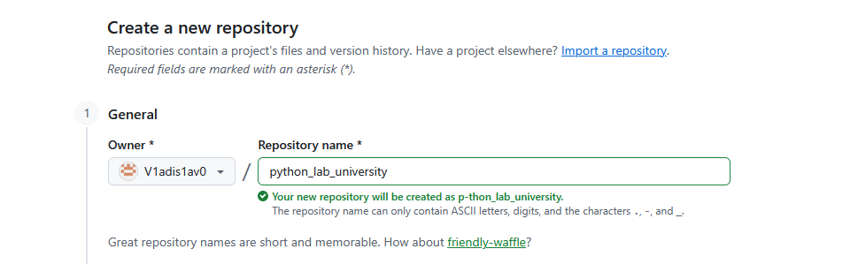
На локальной машине в директории проекта выполнена команда «git init», которая инициализирует новый Git-репозиторий. В результате создаётся скрытая папка .git, где система контроля версий будет хранить историю изменений.
Далее необходимо создать структуру проекта, а именно добавить файл «README.md», который будет содержать общее описание для этого репозитория, а также структуру папок, содержащих уже выполненные лабораторные работы.
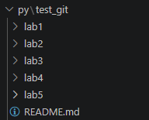
Создадим файл «lab4_python.py», содержащий функцию сложения, и «README.md» описание задания для этой лабораторной работы.
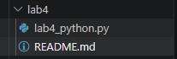
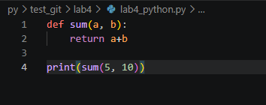
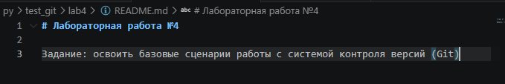
С помощью команды «git add <файлы>» все созданные файлы были добавлены в область подготовленных изменений. Это позволяет Git отслеживать их состояние перед сохранением.
Создаём коммит (сохранение) с добавленными файлам, где флаг «-m» - задаёт комментарий к коммиту:
Следующей командой текущая ветка была переименована в main:
Флаг -M принудительно переименовывает ветку, даже если имя main уже существует (при необходимости перезаписывая её). Это стандартная практика для согласования с именованием ветки по умолчанию на GitHub.
Для связки локального и удалённого репозитория выполнена команда:
Здесь origin — стандартное имя удалённого репозитория, а URL указывает на созданный ранее репозиторий на GitHub. Теперь Git знает, куда отправлять изменения.
Команда:
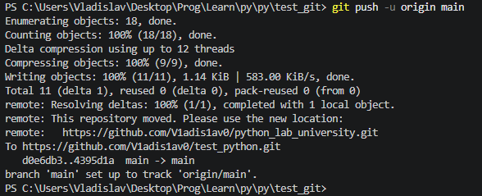
отправляет локальную ветку main в удалённый репозиторий origin. Флаг -u (или --set-upstream) устанавливает связь между локальной и удалённой веткой, что позволяет в дальнейшем использовать сокращённую команду git push без дополнительных аргументов.
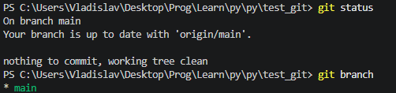
Таким образом, репозиторий выполняет роль централизованного хранилища для всех выполненных лабораторных работ с возможностью отслеживания изменений.
Вывод: в ходе лабораторной работы я освоил базовые сценарии работы с системой контроля версий (Git).

